武汉理工大学教务处
试题标准答案及评分标准用纸

| 课程名称—仪器仪表电路—— （ B卷）
一、选择题（4选1，每小题4分，共40分）
1B 2B 3D 4C 5A 6B 7C 8D 9A 10B
二、答：图中i =E_{i}/R ，u_{O}= I_{X} R_{X}
u_{o}

I_{X}
R_{X}
-
+
N
所以当I_{X} =1mA～5 mA时， R_{X} = 1 kΩ时，
u_{O}的范围为1V～5V 。（5分）

三、 答：图示电路为自举式高输入阻抗同相交流放大电路（4分）；
在图中，R₁+R₂为隔直电容C₁的放电电阻，无C₂时，此电路的交流输入阻抗为
R₁+R₂ ，比较小。由C₂将二输入端交流电压引到R₁两端，由于虚短，则R₁两
端电压为0，几乎无信号电流，对交流而言R₁为无穷大。所以，此电路为自举
式高输入阻抗交流放大电路（6分）。（共10分）

四、 答：工作原理：（1）在 us 为正半周期， N1输出为负， V_{D1}导通， V_{D2}
截止，A点为虚地，u_{A}≈0，则输出u_{O}≈0 。 （3分）
（2）在 us 为负半周期， N1输出为正， V_{D1}截止， V_{D2}导通，u_{A}有输出
信号， u_{A}＝—（R2/R1）us ，在没有电容C时，u_{O}=（R2/R1）（R4/R3）us（3分）；
（3）由N₂和R3、R4以及电容C构成低通滤波器，滤除载波频率信号。（2分）
VD1反馈回路是为了防止在us的正半周期，因VD2截止而使运放处于开环状态而
进入饱和。（3分）
其波形图如下所示：
u_{s}
U_{A}
O
O
t
t
u_{O}
O
t
没有电容C时
u_{O}
O
t
有电容C时
（3分）
（3分）
（3分）

五、答：这是一个开关式相敏检波电路（2分）；主要用于对调幅信号进行相敏检波（3分）；
其u_{O}波形如下图所示。（5分）（共10分）

u_{s}
O
t
U_{c}
O
t
u_{O}
O
t
仪器仪表电路（07）B卷答案第3页

六、答：无限增益多路反馈型（1）、低通（1）、二阶（1），fc=650Hz，Kp=2。
由表1确定电路电容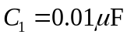，（2）相应的换标系数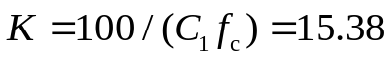，（2）查表2得到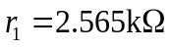，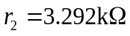，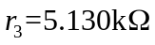，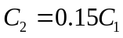。（2）然后可以得到电路实际参数，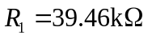，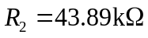，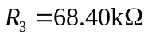，，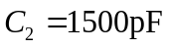。（6）

